Непальский мальчик
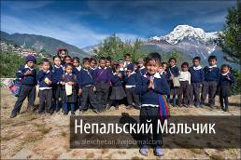Gandruk village, Annapurna region, Nepal.

Маленькая высокогорная деревушка в Гималаях, волшебная природа, яркие краски гор и сложный быт простых людей. Как научиться не замечать глобальных финансовых потрясений, как жить вне политики и цивилизации? О чём можно узнать, если свернуть с туристической тропы?..

Горы…
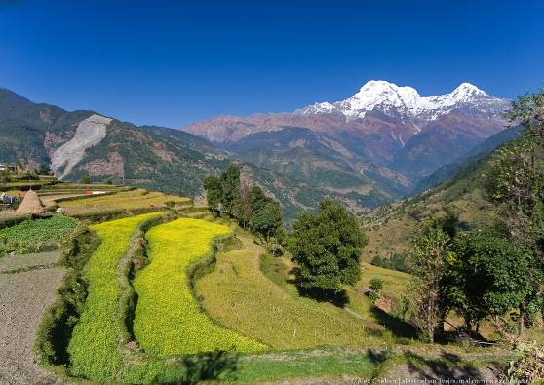

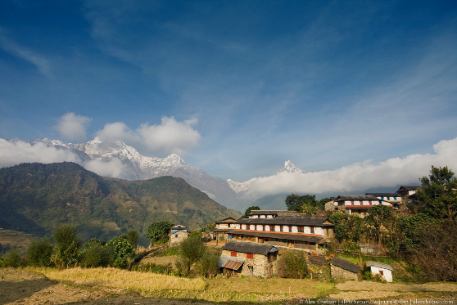
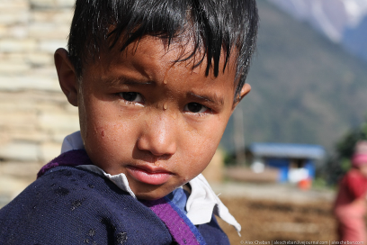Белоснежные остроконечные восьмитысячнки в сонных рефлексиях утреннего солнца. Это первое, что видит каждое утро, выходя из дома, маленький мальчик с красивым именем Сусан. Ему всего семь, он живёт в уютной высокогорной деревеньке Гандрук, которая затерялась в паутине Гималаев на северо-востоке Непала. Солнечные лучи уже наполнили маленький дворик его дома. Ожидая, пока мама приготовит ему чай с лепёшкой-чапати, Сусан с задорным хохотом нарезает виражи на самодельной качели со своей младшей сестрёнкой.
Нас, педантичных европейцев, поражает своей бедностью и простотой аскетичный быт этой гостеприимной непальской семьи. Одноэтажный дом разделен на два сектора: жилой и хозяйственный. Просторная жилая комната с критично низким для европейца потолком окутывает нас пеленой едкого дыма. Костёр для приготовления пищи разведен прямо на полу в комнате, а для вентиляции предусмотрены крохотные окна и дверь, которые всегда держат открытыми. Под стенами стоят деревянные кровати-лежаки, на немногочисленных полках нехитрая косметическая утварь и редкие книги. На стенах обязательный атрибут непальской семьи – фотографии. Под низким потолком сушатся непонятные растения, внося некоторое разнообразие в смог от разведённого огня. Интернет, компьютер, телевизор, телефон… эти люди живут без таких привычных для нас благ уже сотни лет и, вероятно, не почувствуют в этом необходимости и в ближайшие сто.

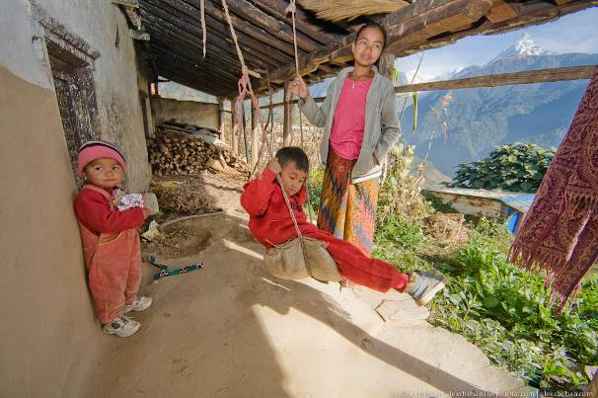
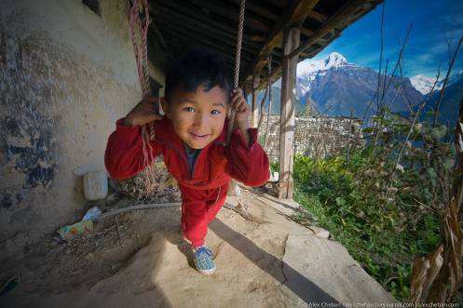

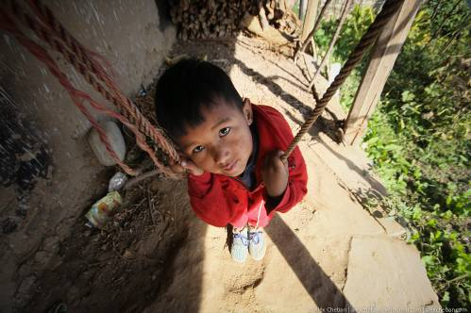

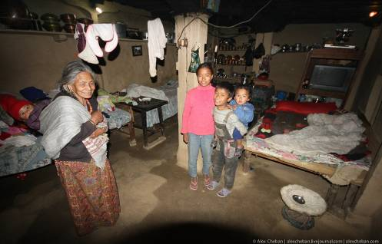
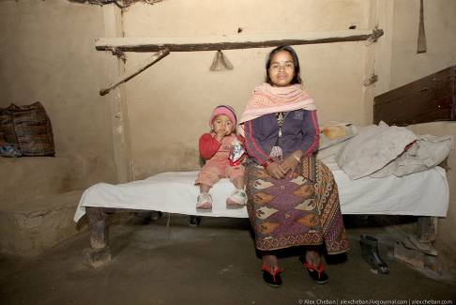

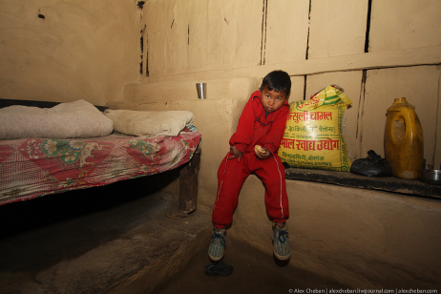

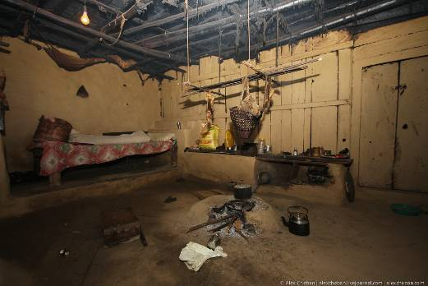
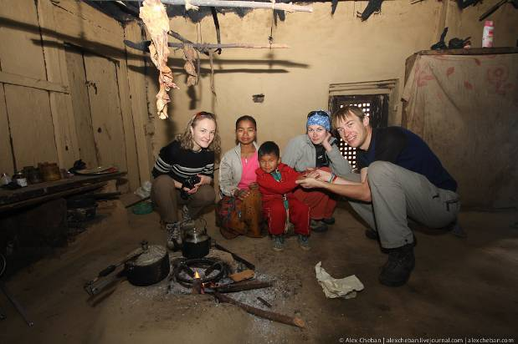

В Непале живут самые открытые люди, которых я когда либо встречал в других странах мира. Сумина, мама Сусана, любезно пригласившая нас к себе, с искренней улыбкой и гостеприимством показывала устройство своего жилища. «Вот тут живёт наша корова», говорила она, указывая на маленький сарайчик, «вот здесь Сусан делает уроки» – указывая на письменный стол в самом тёмном углу комнаты. В семье двое детей, отец трудится в столице разнорабочим, так как в маленькой деревеньке можно заниматься лишь сельским хозяйством. Небольшая терраса перед домом используется для сортировки зёрен местной кукурузы, взгляд с неё не может охватить всего великолепия и свежести гималайского пейзажа вокруг.
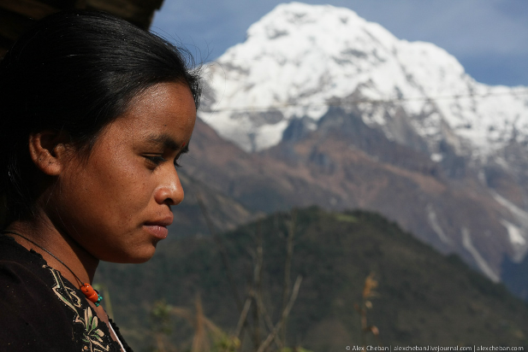
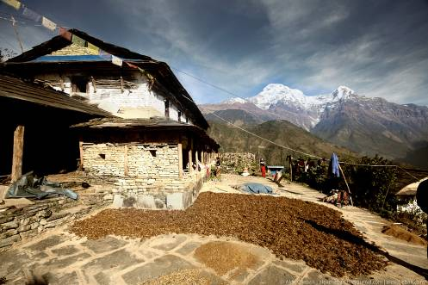

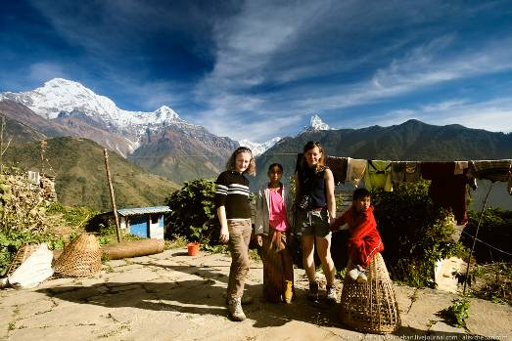

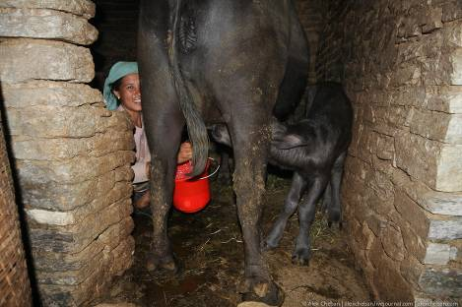
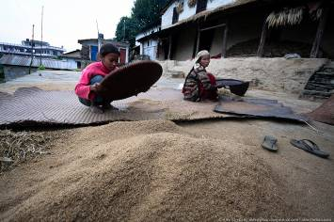Они очень бедны, но предельно аккуратны и чистоплотны во всём: мы не увидели мусора или небрежно выброшенной обёртки где-либо в этой деревушке. И даже маленький Сусан, который уже сменил старенькую рваную футболочку на опрятную синюю школьную форму, по пути в храм знаний обязательно подбежит к рукомойнику для того, чтобы умыться перед входом в класс – в этой стране не принято входить в класс с пыльными руками или лицом.

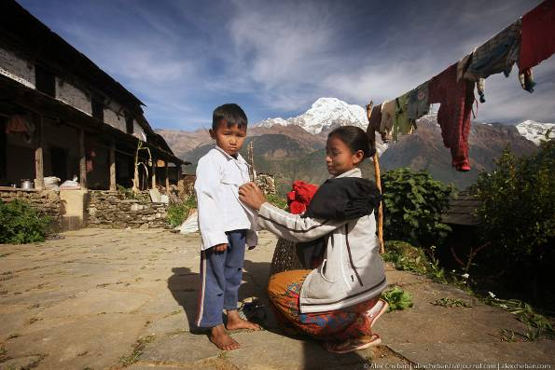

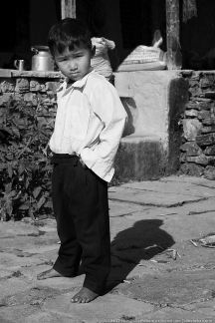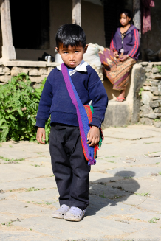
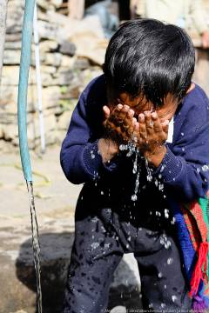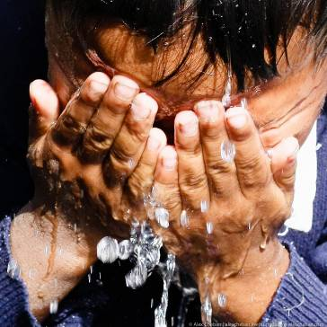

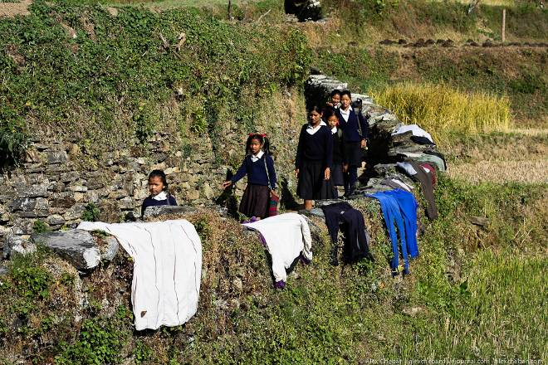

Сусанну повезло – его школа расположена в этой же деревеньке всего в десяти минутах ходьбы. Но не для всех его одноклассников ежедневный путь к знаниям так лёгок: из соседних деревень дети идут по 1,5-2 часа только в одну сторону пешком в любую погоду преодолевая пятисотметровые перепады по узким скользким горным тропам. Цивилизация, школьный автобус? Здесь этого нет – вокруг горы и леса, до ближайшего города с автомобильным сообщением двое суток пешком, и только пешком! Но тут живут люди, которые рады возможности просто жить и видеть вокруг это Богом подаренное великолепие Гималаев.

В школе 8 классов по 15-25 детей в каждом из всех окрестных деревушек. Каждое утро все классы собираются на линейку в школьном дворе, выстраиваясь в шеренги дружно поют гимн страны под ритмичные удары барабана директора, после чего с радостным визгом разбегаются по своим классам. Но сегодняшнее утро стало немного необычным для второго класса, придя в школу вместе с Сусаном, мы, невольно, сделали его героем дня. Плитка украинского шоколада, подаренная утром, перекочевала в школьную сумку мальчика, он обязательно поделится угощением с одноклассниками: в этой стране щедрость прививается с младенчества каждому непальцу.
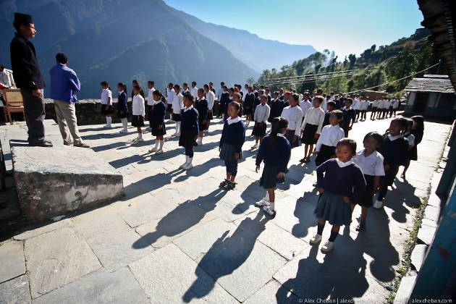

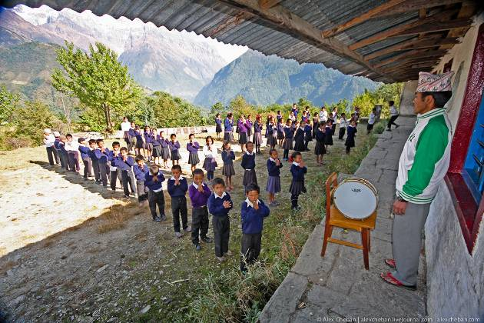
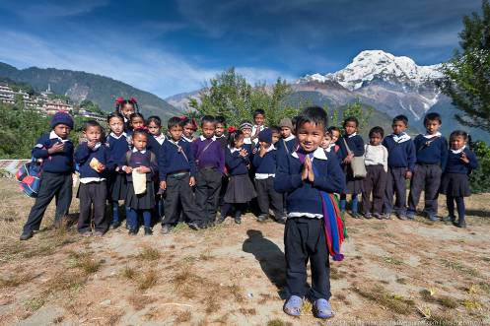

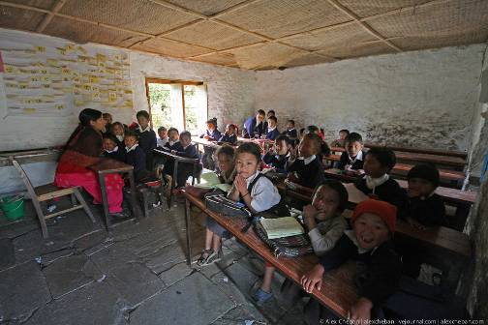

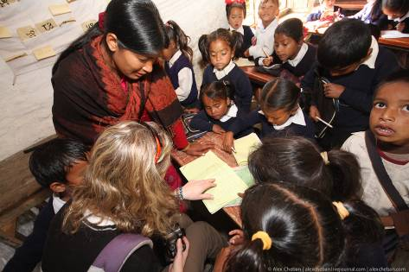
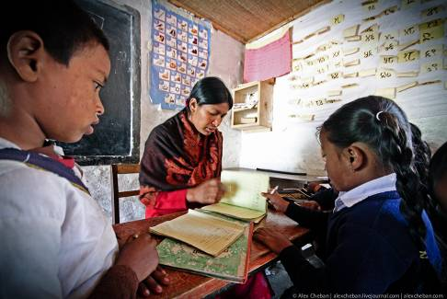

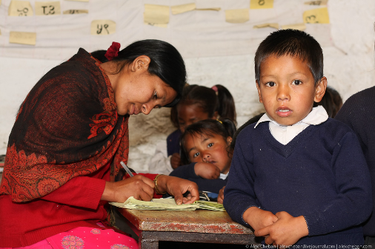

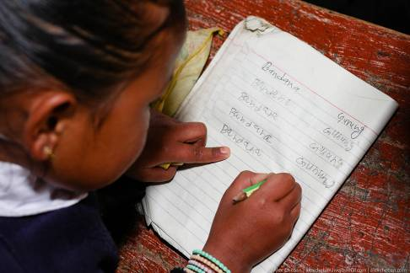
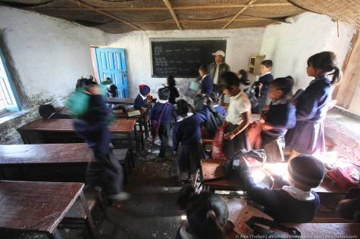

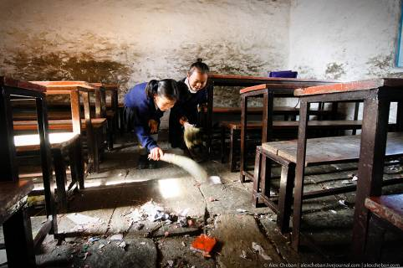

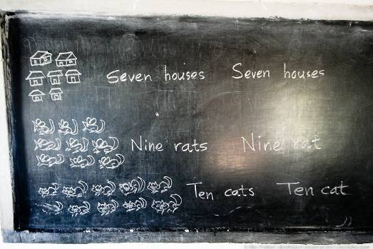

Ребятня обступала нас плотным кольцом, требуя ещё и ещё фотографий просто за право взглянуть на себя в маленьком экране фотоаппарата. Конечно же не возражала против фотосъёмки и учитель этого дружного класса. Улыбчивая и совсем с виду не строгая женщина средних лет вошла в класс со словами приветствия, на что класс дружно ответил «Спасибо, учитель!» и только после этого дети заняли свои места.
Что же представляет из себя школьный класс? Это небольшое помещение на первом этаже с оконными проёмами без стекол с голыми каменными стенами и старенькими деревянными скамьями. «А как же вы занимаетесь когда холодно и зима?» – резонно поинтересовались мы. На что услыхали в ответ неуверенное «А сколько же той зимы?..».
В школе 10 учителей, из них 7 имеют государственное финансирование, а оставшиеся 3 учителя получают зарплату из денег, которые совместно собирают вскладчину «государственные» преподаватели. В Непале показатель грамотности населения всего 43%. Начальное школьное образование бесплатное, учителя говорят, что дети охотно идут на уроки, из педагогических предпочтений выделяют уроки английского языка и математики. В последнем, девятом классе, только один, самый успевающий ученик, получит государственное право поступить в университет. За те прошедшие два года после свержения монархии и установления демократической республики в Непале государство одним из главных приоритетов ставит доступность школьного образования даже в самых отдалённых горных деревнях. Об этом со стен школы и самодельных плакатов нам говорят лозунги и речевки. Как и везде в стране неприхотливо и просто, без современных проекторов и слайдом, в этой высокогорной школе учитель старательно выводит на доске буквы родного языка непали.
Сделав несколько кадров, мы выходим на улицу и замечаем другой класс, кружком разместившийся на траве вокруг учителя. Малыши по очереди подходят к учителю с выполненным в тетради заданием и получают следующее. Ничто так не способствует обучению, как кристально чистый воздух и горы вокруг.

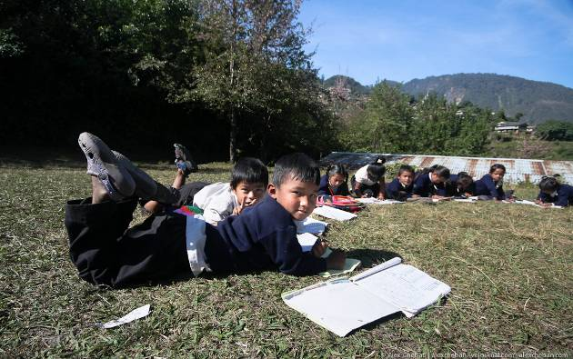

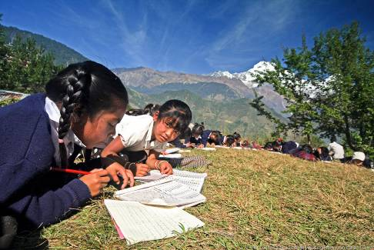

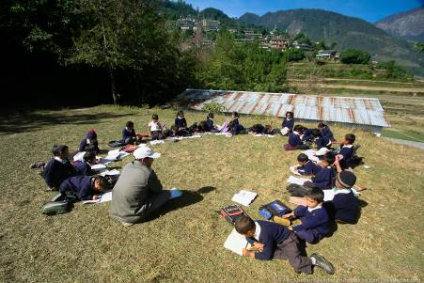

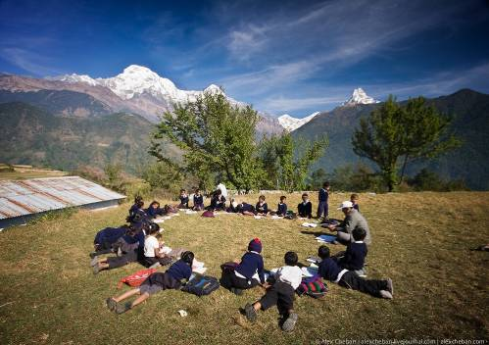
Чем же живёт эта деревушка на высоте 2000 метров, вдали от дорог и суеты?
Частично туристическим бизнесом благодаря проходящим через неё трекинговой тропой, частично за счёт мелкого сельского хозяйства.
«Как у вас обстоят дела с медицинской помощью?» – поинтересовался я у директора школы. Он ответил, что помощь можно получить в медицинском пункте, но уже бесплатно только учащимся во время обучения, и что доктора у них нет, есть только медицинская сестра. Чем то напоминает украинскую провинцию, не правда ли? Да, но с той лишь разницей, что придя в медпункт в Непале я действительно увидел большой перечень имеющихся(!) в наличии медикаментов, несмотря на то, что все они доставляются сюда на плечах портеров-носильщиков.
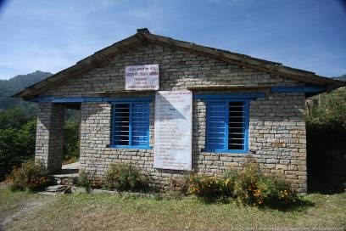

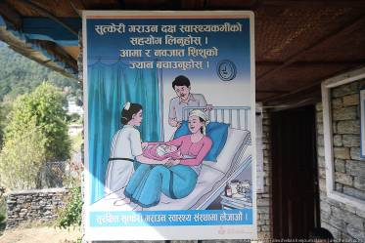

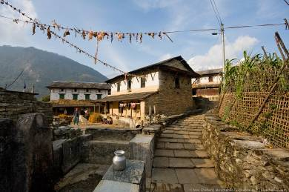
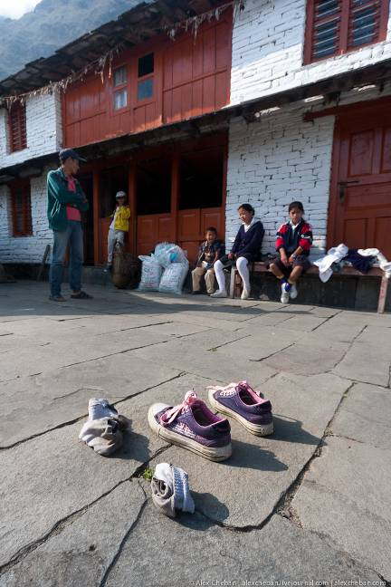

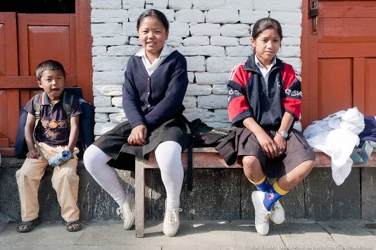
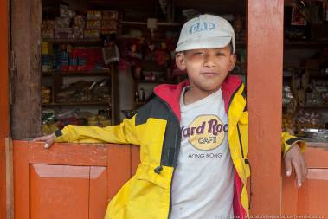

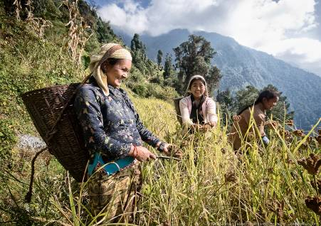

Постоянно приходящая фраза «в этом, забытом Богом, месте» тут не уместна, тут ни о ком не забыли. Тут живут счастливые люди. В этом месте не знают о финансовых потрясениях, не следят за курсами и котировками, не спешат и не пытаются догонять.

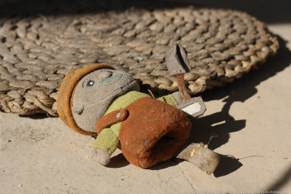Мы заходили в разные семьи, разговаривали с разными людьми, но везде неизменной оставалась неподдельные эмоции радости встречи и доброжелательности на лицах новых знакомых. Здесь сотни лет день за днём яркое солнце освещает белоснежные остроконечные пики и заботливо ласкает честный трудолюбивый непальский народ.
Вернувшись домой, сделав уроки, и подарив маме прощальный вечерний поцелуй, маленький Сусан посмотрит вдаль и увидит… горы. Это последнее, что видит он каждый вечер, закрывая глаза.

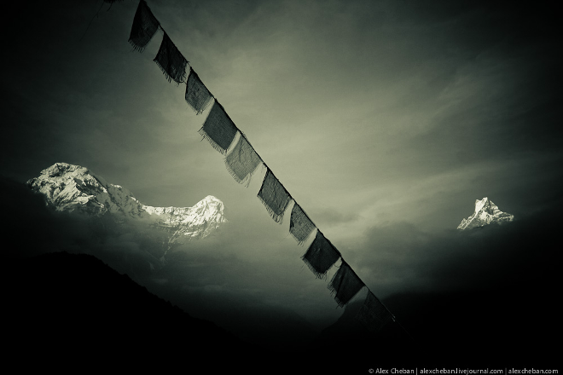

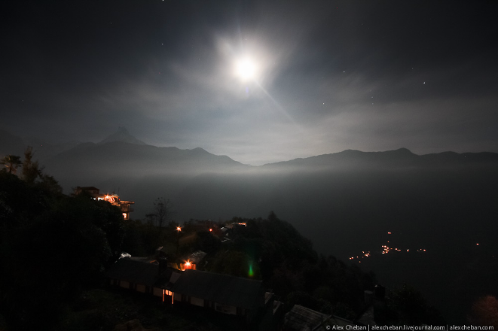

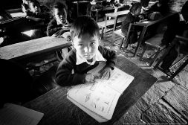Послесловие...

Прошло 2 года, и так случилось, что мой друг вновь оказался в тех краях... Он нашёл повзрослевшего Сусана с младшей сестренкой и передал им фотографии! :)

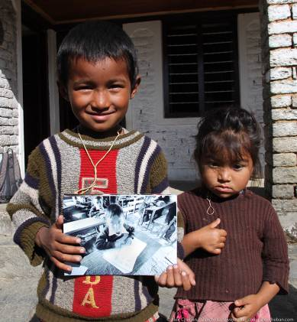

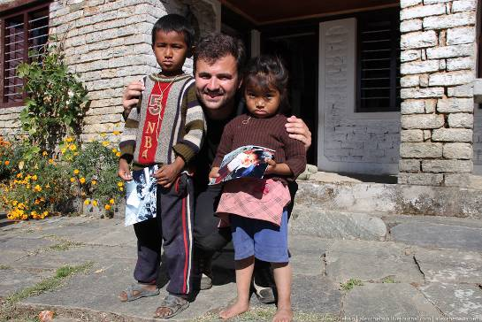

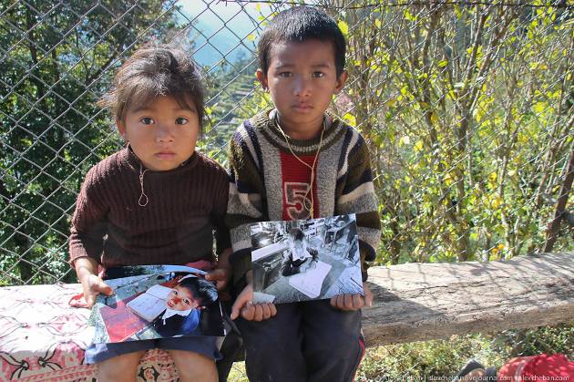

© Alex Cheban | alexcheban.livejournal.com - "Ярко о путешествиях!".
Живые, оригинальные, эмоциональные ФотоИстории из самых разных уголков необъятной планеты!
© 1999 LiveJournal, Inc. Все права защищены.

P.S. (from Stas)
С целью уменьшения «веса» файла пришлось существенно сжать фотографии. Посему, если кто желает видеть/скачать их в лучшем качестве – см. оригинальный файл по адресу http://alexcheban.livejournal.com/20742.html#/20742.html.

